МИНИСТЕРСТВО НАУКИ И ВЫСШЕГО ОБРАЗОВАНИЯ  
РОССИЙСКОЙ ФЕДЕРАЦИИ

федеральное государственное автономное   
образовательное учреждение высшего образования  
«Самарский национальный исследовательский университет   
имени академика С.П. Королева»

(Самарский университет)

Институт информатики, математики и электроники

Факультет информатики  
Кафедра суперкомпьютеров и общей информатики

**Отчет по лабораторной работе №2**

Дисциплина: «Развертывание и жизненный цикл программного обеспечения»

Тема: «Git and CI**»**

Выполнил: Булдаков Д. О.

Группа: 6133-010402D

Самара 2021

**ХОД РАБОТЫ**

Установка на виртуальную машину Gitlab-Bitnami.

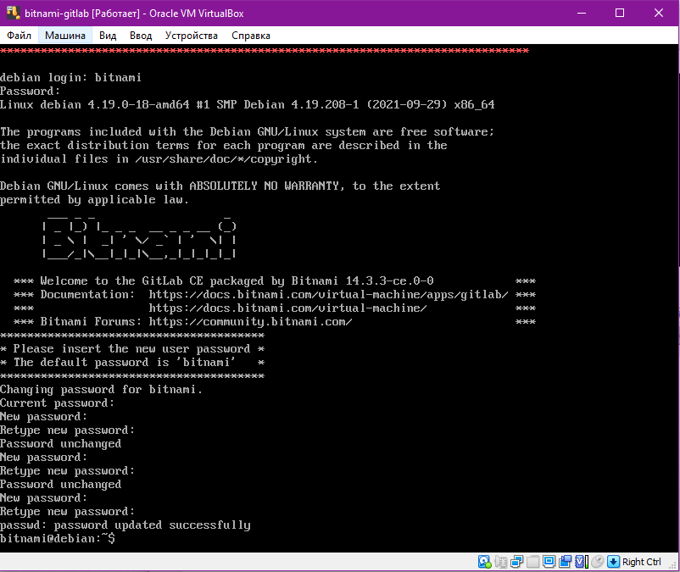

Загрузка примера cpp проекта на сервер GitLab.

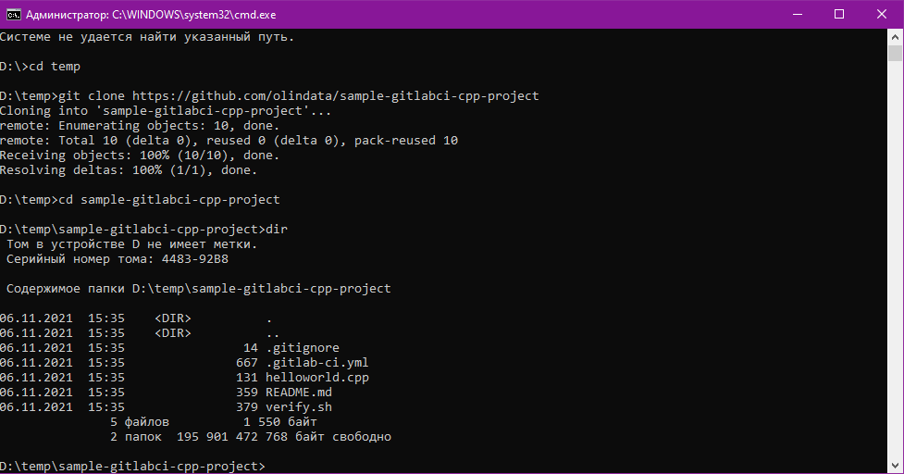

Добавление официального GitLab репозитория:

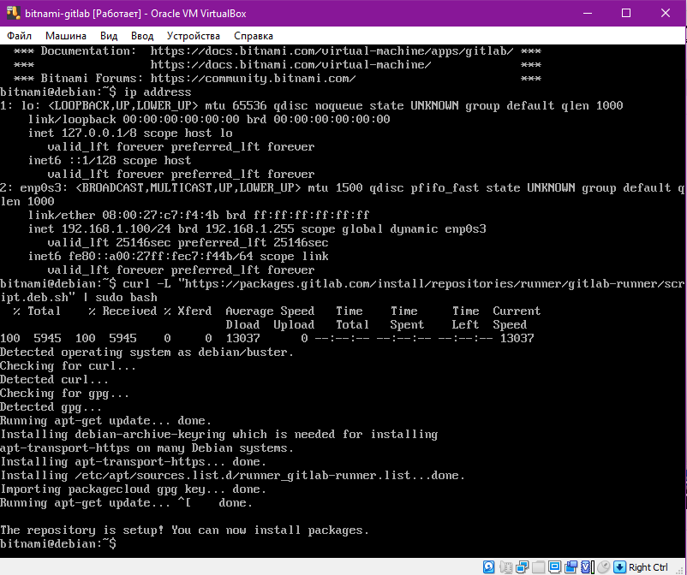

Установка пакетов.

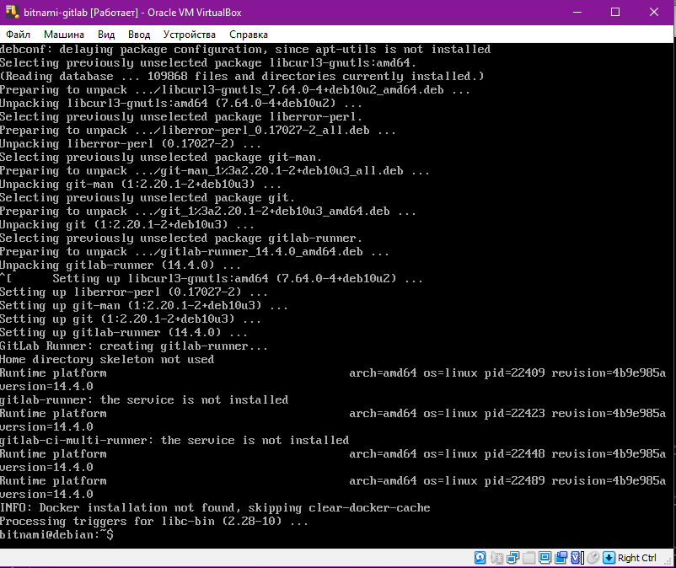

Регистрация раннера.

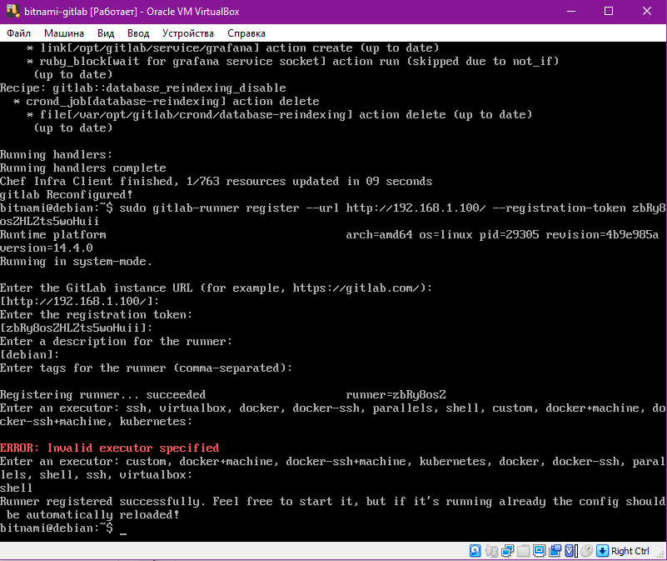

Запуск пайплайна с джобом и результат его работы.

